# Punë Laboratori 4

## **Tema: Analiza e amplifikatorit me dy stade ne kaskadë.**

### **Lënda: Elementet dhe teknologjitë elektronike**

**Dega: Inxhinieri Informatike**

**Grupi: II-B**

**Punoi: Piro Gjikdhima Pranoi: Veranda Syla**

**VITI AKADEMIK: 2023 - 2024**

**Ushtrimi 1**

Ndërtimi i qarkut në MULTISIM

Parametrat e qarkut:

* Burim sinjali VS me amplitudë 0.5mV
* Burimi VCC = 12 V
* Rezistenca R1 = 150kΩ , R2 = 47kΩ , RC1 = 10kΩ , RE1 = 4.7kΩ , R3 = 47kΩ, R4 = 33kΩ , RC2 = 4.7kΩ, RE2 = 4.7kΩ .
* Kondensatorë C1 = 1mF , CE1 = 5mF , C3 = 1mF, C2 = 1mF, CE2 = 5mF
* 2 Tranzistor BJT të tipit NPN 2N3904
* Oshiloskopi XSC1

**Ushtrimi 2**

Për stadin e dyte te amplifikatorit realizoni konfigurimin me emiter te përbashkët.

Ne stadin (II) tokëzojmë kondensatiorin CE2 në mënyrë që dalje të jetë kolektori. Në këtë mënyrë ky stad kalon në konfigurimin me emiter të përbashkët.

**Ushtrimi 3**

Analiza AC

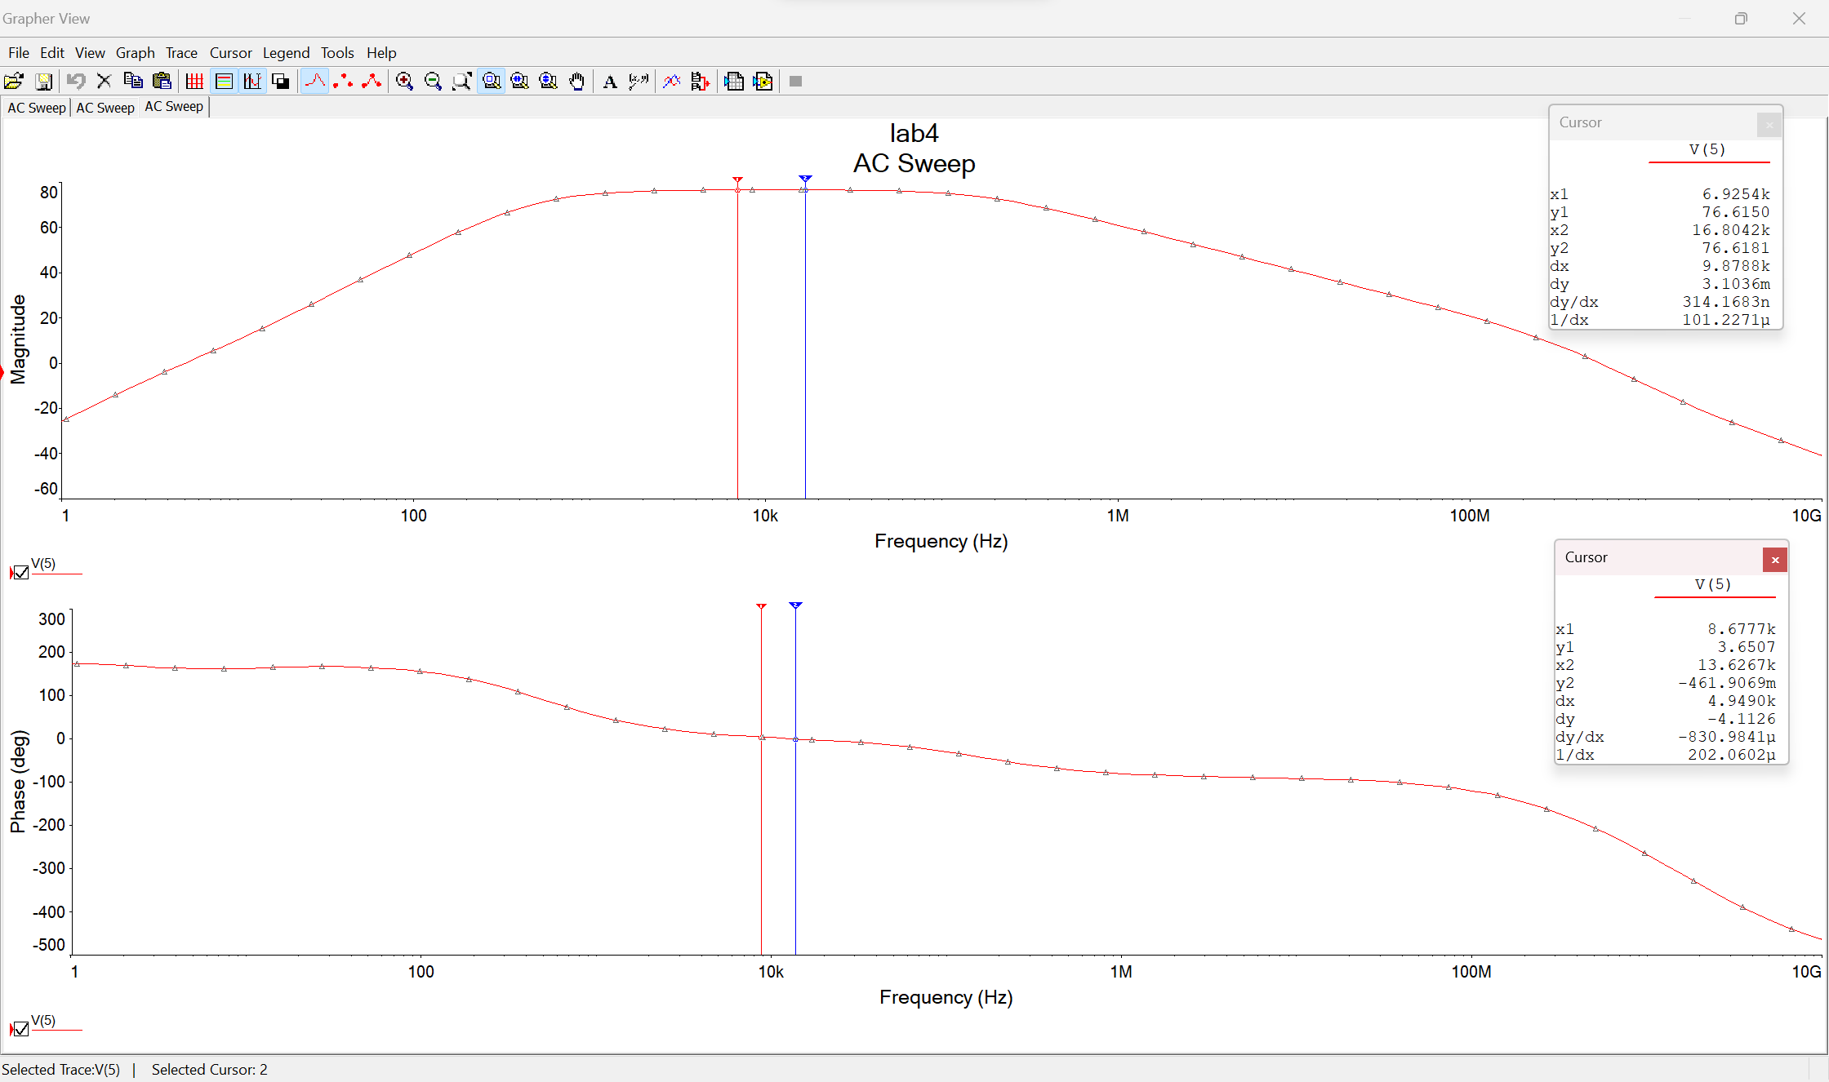

Vlera e amplifikimit arrin 76.6dB. Faza është përafërsisht 0 , sepse shfazohet 2 here.

Që të gjejme brezin e amplifikimit zhvendosim kursorët në momentin ku vazhdon zbritja me 3 dB afërsisht tek 73.5dB.

Brezi i amplifikimit arrin nga 767Hz ne përafrësisht 172kHz.

**Ushtrimi 4**

Hiqet kondensatoriCE1 dhe behet Analiza AC

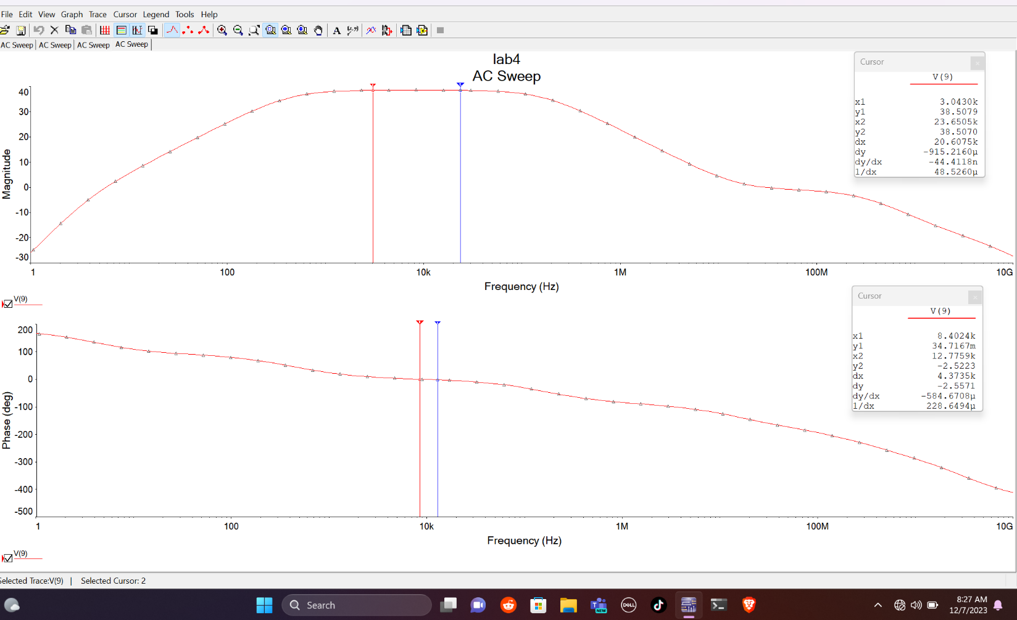

Marrim vlerë të amplifikimit 38.5dB, sinjali na shfazohet dy here nga 180 sepse kemi dy konfigurime me EP, pra në tërësi sinjali nuk shfazohet, faza= Amplifikimi në këtë rast është më i ulet në krahasim me rastin kur kondensatori CE1 ishte i pranishëm.Zbritja arrihet tek 35.5 dB.

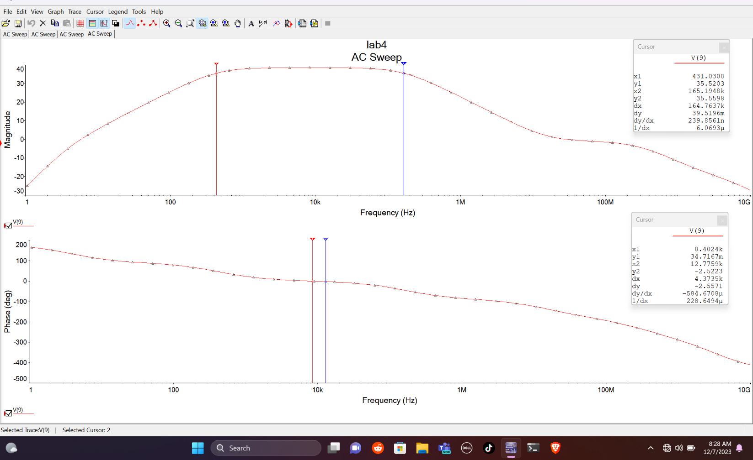

Brezi i amplifikimit arrin nga 431Hz ne përafrësisht 165kHz.

**Ushtrimi 5**

Rivendosni kondensatorin CE1 dhe realizoni konfigurimin me kolektor të përbashkët për stadin e dytë të amplifikatorit.

Për të kthyer stadin e dyte me konfigurim me CP tokëzoj kolektorin.

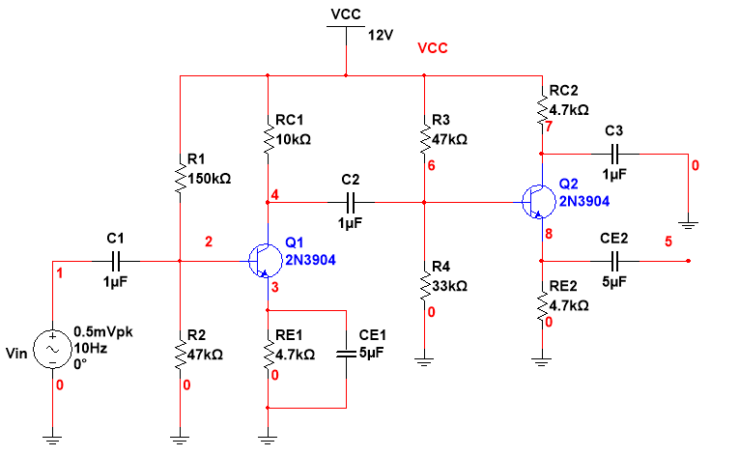

**Ushtrimi 6**

Analiza AC

Vlera e amplifikimit është 40.5 dB dhe faza është 180°(pasi kemi vetëm një konfigurim me EP). Pra AVS = -40.5 Db

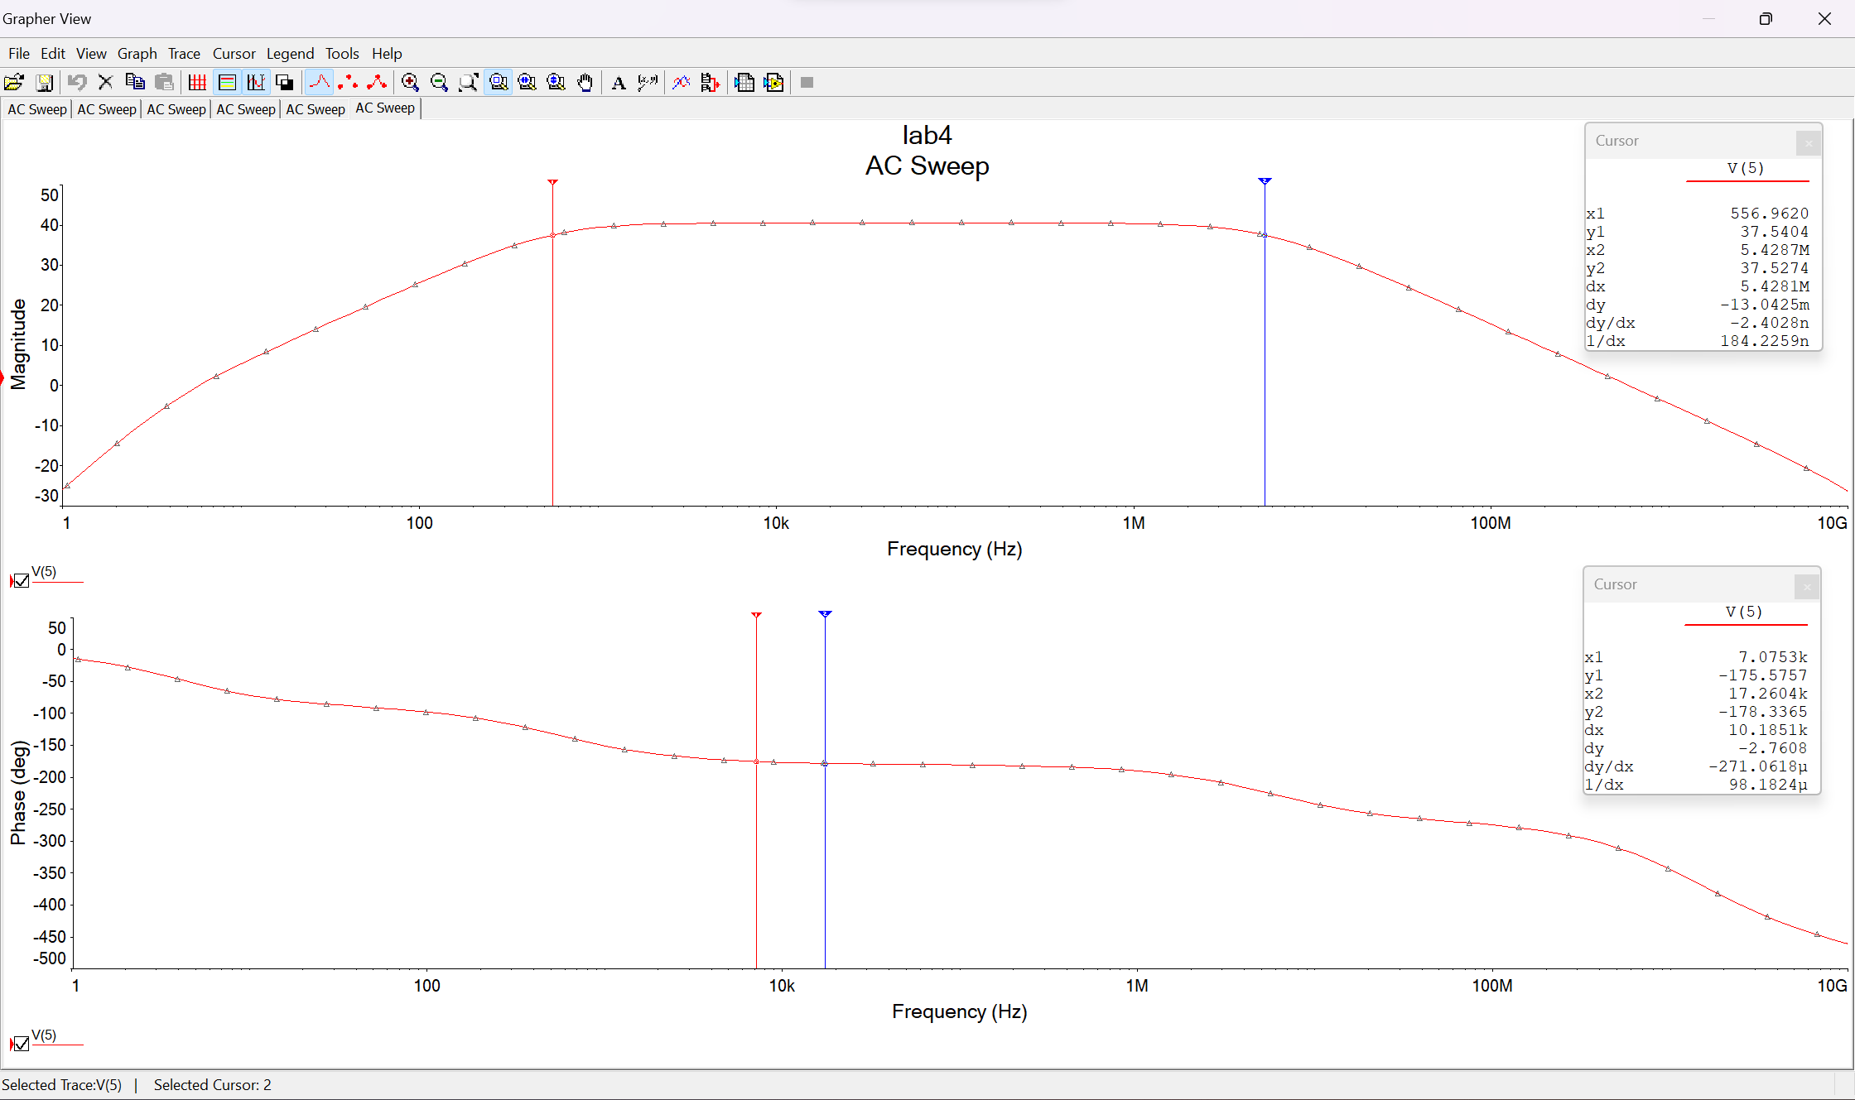

Brezi i amplifikimit arrin nga 556 Hz në përafrësisht 5.4MHz.

**Ushtrimi 7**

Analiza AC dhe forma e sinjalit ne dalje

Zgjedhim nje frekuence jashtë brezit te frekuencave te gjetur. Dallojme qe per f = 10Hz , amplifikimi eshte 5.42dB.

Per shkalle lineare amplifikimi eshte 1.87 dhe faza ne kete frekuence eshte 72.

Sinjali në hyrje 0.5mV në dalje Vo = Vin * Avs = 0.5 * 1.87 = 0.935mV.

Sinjali që është i shfazuar, shihet qarte përmes oshiloskopit me 72. Vlera e llogaritur eshte e ngjashme me 0.941mV qe dallohet ne grafik.